Участь у круглому столі на тему: "Активний відпочинок молоді з інвалідністю крізь призму доступності"

31 жовтня 2016 року

Перед традиційною виробничою нарадою у Вінницькому інституті Університету "Україна" долучилась до важливого для нашого міста заходу.
Разом зі студентами інституту, членами громадської організації "Соціальна Перспектива" ми взяли участь у круглому столі на тему: "Активний відпочинок молоді з інвалідністю крізь призму доступності".
Говорили про бар'єри для людей з інвалідністю та шляхи їх подолання.
Для мене головним питанням у будь-якій моїй діяльності завжди є питання дотримання прав людини, поваги та уваги до потреб людей. З цього починається демократія, європейськість, якщо хочете. Адже, наприклад, від пандусів чи від архітектурної доступності виграють не лише люди з інвалідністю, але й батьки з маленькими дітьми на колясках.
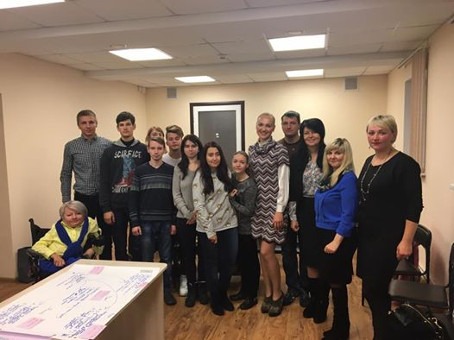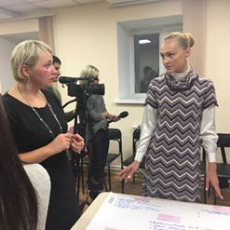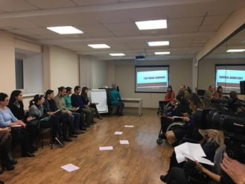

Ганна Давиденко, директор інституту

